Informasjon om klede i barnehagen 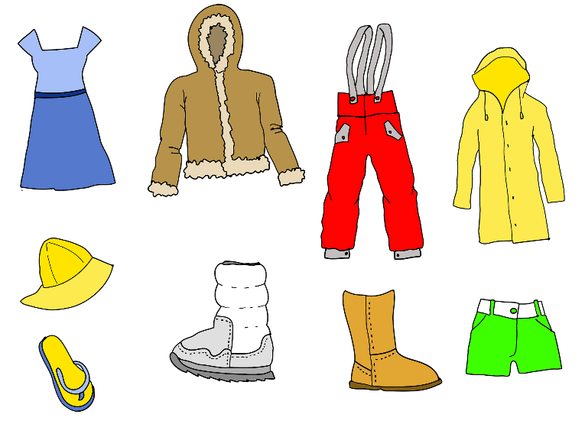
Illustrasjon: Pixabay

Praktiske klede
I barnehagen bør barna ha smarte klede som ikkje strammar. Barnehageklede bør tole litt røff behandling og bør ikkje vere klede som de er veldig redde for.

Skifteklede
Alle barna har sine eigne korger, hyller, posar eller plassar, der det alltid skal liggje minst eitt sett med skifteklede. Skifteklede er ekstra undertøy, sokkar, strømpebukser, bukser, trøye og genser som barnet kan byte til viss kleda til dømes blir våte.

Varme klede
Vi er ute i allslags vêr og barna må derfor ha godt med varme klede. På kalde dagar er det naudsynt med ull og fleece.

Hylla
Hjelp barna dykkar og oss i personalet med å halde garderoben ryddig og oversiktleg. Det gjer det enklare for barna å finne dei rette kleda når dei skal kle på seg. Ta med regnklede/dress heim for når det trengst. Våte klede skal takast med heim og tørre klede skal takast med tilbake dagen etter.

Merking av klede
Merk skoa og kleda til barnet ditt med namnet til barnet. Då er det lettare å finne igjen klede som blir borte, og personalet kan vite kven av barna som eig dei ulike kleda.

